**GNAR – MÓDULO DE GESTÃO PEDAGÓGICA ESCOLAR**

Bruno Curbani Goettmann

Prof. Roberto Heinzle – Orientador

# INTRODUÇÃO

Atualmente a informatização vem tomando espaço na vida das pessoas, tanto em âmbito profissional quanto pessoal. Pessoas se tornam reféns do uso de tecnologia e, principalmente, das informações obtidas através dela. Masetto, Behrens e Moran (2013) relatam que no ambiente escolar muito se questiona sobre o uso ou não de tecnologias no processo educacional com o uso de eletrônicos e acesso a informações em tempo real.

Com essa incorporação da tecnologia no ambiente escolar, altera-se a forma de envolvimento pedagógico e educacional com o aprendiz. Masseto, Behrens e Moran (2013) explicam que, com a incorporação tecnológica nas escolas, o professor assume uma nova atitude de orientador, facilitador, dinamizador e consultor das atividades escolares.

|  |  |
| --- | --- |
| PROJETO TCC / ACADÊMICO - SIS | ANO/SEMESTRE: 2017/2 |

A incorporação das TICs vem se concretizando com maior frequência nas situações em que os diretores e comunidade escolar se envolvem nas atividades como sujeitos do trabalho em realização, uma vez que o sucesso dessa incorporação está diretamente relacionado com a mobilização de todo o pessoal escolar [...].(Moran Costas et al., 2003)

O envolvimento da tecnologia não alterou apenas a forma do aluno se relacionar com a escola, mas também o próprio relacionamento escola-escola. Moran Costas et al. (2003) comentam que, um coordenador e um diretor, buscam nas tecnologias o apoio para o gerenciamento das atividades administrativas e pedagógicas da escola.Ainda segundo os autores, em uma primeira etapa, privilegiou-se a gestão administrativa informatizada, depois, iniciou-se a integração do administrativo e do pedagógico. Porém, em muitas escolas, os gerenciamentos administrativos e pedagógicos continuam separados, ou funcionam paralelamente.

Diante do exposto, este trabalho propõe o desenvolvimento de uma ferramenta *on-line* de gestão pedagógica que auxiliará no controle e gerência pedagógica escolar. Esta ferramenta interligará as informações que dizem respeito à pedagogia escolar em diversos níveis, como cadastro de notas e frequência de alunos, turmas e disciplinas, e informações relacionadas ao próprio estudante.

1.1 OBJETIVOS

O objetivo deste trabalho é desenvolver um sistema de acompanhamento e gestão pedagógica escolar.

Os objetivos específicos são:

1. disponibilizar um módulo de cadastro de professores, alunos, disciplinas e turmas;
2. disponibilizar um módulo para lançamento de notas e frequências;
3. disponibilizar um módulo de avisos para notificar estudantes, professores e responsáveis.
4. disponibilizar um módulo para o cadastro de horário de aulas, professores e turmas.

# TRABALHOS CORRELATOS

Nesta seção, são apresentados três trabalhos correlatos com objetivos e/ou características semelhantes ao proposto. O primeiro detalha o trabalho de conclusão de curso de Possamai(2016), que consiste em um protótipo para o lançamento de notas acadêmicas utilizando reconhecimento de voz. Em seguida, relata-se outro trabalho de conclusão de curso de Correia (2013), cujo trabalho envolveu o desenvolvimento de um sistema gerador de grade horária de professores utilizando algoritmos genéticos. E por fim, um terceiro trabalho de conclusão de curso de Brune (2007), o qual desenvolveu um sistema de gestão escolar objetorelacional utilizando banco de dados Caché.

2.1 PROTÓTIPO PARA LANÇAMENTO DE NOTAS ACADÊMICAS UTILIZANDO RECONHECIMENTO DE VOZ

Segundo Edusoft (2012), citado por Possamai (2016), a aplicação MentorWeb é um produto de gestão acadêmica desenvolvido pela empresa Edusoft Tecnologia. O sistema é organizado por submódulos que auxiliam em toda a gestão e organização da unidade de ensino e o acesso a esses módulos são controlados de acordo com o perfil do usuário.

Dando continuidade no aperfeiçoamento desse produto, Possamai (2016), em seu trabalho, desenvolveu um protótipo para o lançamento de notas utilizando o reconhecimento de voz. Este protótipo foi integrado ao sistema MentorWeb da Edusoft, e seu funcionamento pode ser visualizado na Figura 1.

Figura 1 - Tela para lançamento/consulta de notas

Fonte: Possamai

(2016)

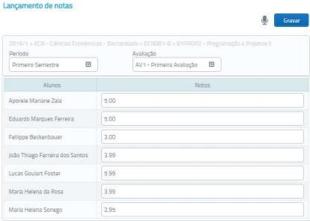

A Figura 1 apresenta a tela para o lançamento e consulta de notas. Ao lado do botão gravar, encontra-se o botão do microfone. Através dele é permitido habilitar ou desabilitar o comando de voz.

Possamai (2016) utilizou, no desenvolvimento do protótipo, a biblioteca Web Speech API para o reconhecimento de voz aplicando os conceitos do algoritmo de Levenshtein. Para a interface do *software*, foi utilizado a biblioteca PrimeFace na versão 6. Todo o protótipo foi desenvolvido na linguagem Java versão 7, suportando o banco de dados MSSQL na versão 2008 ou superior.

2.2 SISTEMA GERADOR DE GRADE HORÁRIA DE PROFESSORES USANDO ALGORITMOS GENÉTICOS

Conforme descrito por Goés (2005) e citado por Correia (2013), no início de cada ano letivo há sempre uma preocupação com a formulação da grade horária e distribuição de turmas que atenda aos critérios de disponibilidade dos professores com a instituição. Esse processo geralmente é arcaico, ou envolve a mobilização de todo o corpo docente.

Com o objetivo de auxiliar nessa demanda, Correia (2013) desenvolveu um sistema gerador de grade horária de professores de ensino superior utilizando algoritmos genéticos. O resultado pode ser visualizado na Figura 2. Embora o foco esteja na confecção da grade horária, o trabalho inclui também a manutenção de cadastros de professores, disciplinas, cursos e turnos.

Figura 2 - Grade horária gerada utilizando algoritmo genéticos

Fonte: Correia

(2013)

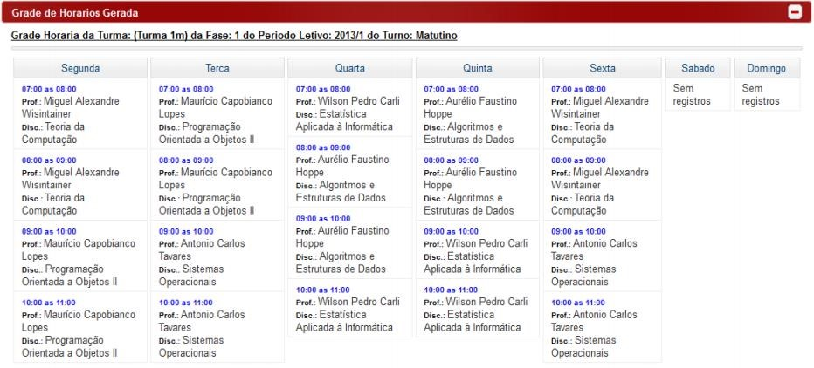

De acordo com Lopes (1995) citado por Correia (213), algoritmo genético é um procedimento interativo que se compara ao processo evolutivo de uma população, onde em meio a uma competitividade, sobrevive o mais adaptado. Para a execução do sistema de Correia (2013), é necessário definir os parâmetros para a escolha do indivíduo, definição da população, percentual de mutação, critério de sobrevivência e parada do algoritmo, conforme demonstrado na Figura 3.

Figura 3

–

Tela de parâmetros

Fonte: Correia (2013)

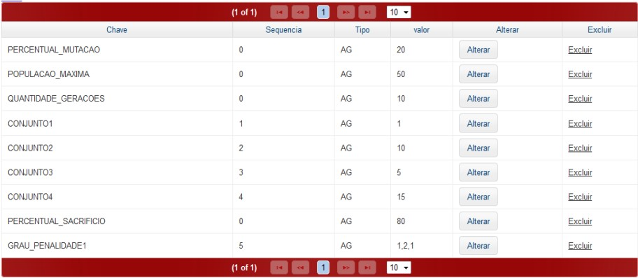

Como explica Correia (2013), após o cadastro de todas as informações pertinentes a grade horária, o ajuste dos parâmetros e a validação dos dados. É possível executar o algoritmo, inteirando sobre as gerações, cruzando os indivíduos, analisando o grau de aptidão e eliminando os indivíduos não aptos até que o limite de quantidade de gerações seja atingido. E então o indivíduo melhor adaptado é utilizado como solução do problema.

O trabalho relatado foi desenvolvido em Java Server Faces (JSF) na versão 2.0, utilizando a IDE de desenvolvimento Eclipse EE for Web Developers. Os componentes gráficos utilizados foram os fornecidos pela biblioteca PrimeFace. A persistência de dados conta com a utilização da biblioteca Hibernate para a persistência e manipulação dos dados no banco MySQL versão 5.0.

2.3 SISTEMA DE GESTÃO ESCOLAR OBJETO-RELACIONAL UTILIZANDO BANCO DE DADOS CACHÉ

De acordo com a INTERSYSTEMS (2002), e citado por Brune (2007), o armazenamento de objetos em um banco de dados relacional é uma tarefa complexa. Torna-se difícil representar abstrações comuns em relacionamento objeto como herança e polimorfismo em um modelo relacional de banco de dados.

Com o intuito de abordar o problema, o acadêmico, em seu trabalho, desenvolveu um sistema de gestão escolar utilizando o banco de dados objeto-relacional Caché, conforme funcionamento demonstrado na Figura 4. Seu trabalho visa atender as necessidades do Colégio Madre Francisca Lampel, localizado na cidade de Gaspar.

Figura 4 - Tela de cadastro de aluno

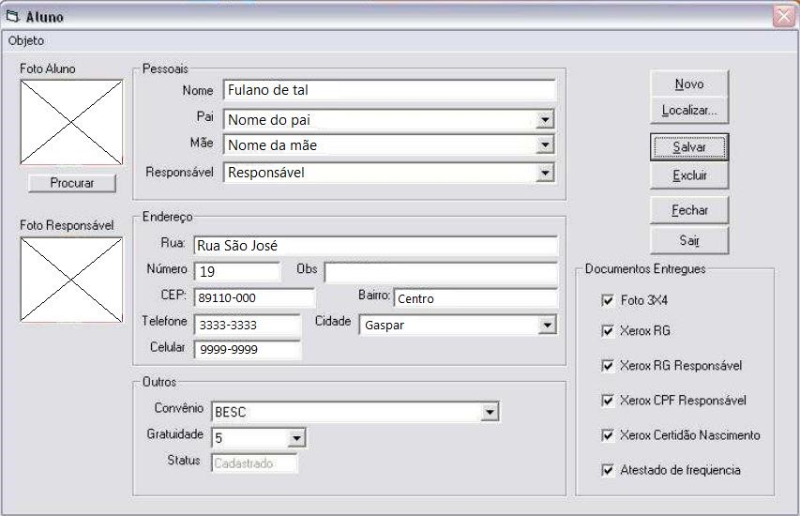

Fonte: adaptado de Brune (2007).

O sistema de gestão escolar desenvolvido por Brune (2007) engloba módulo financeiro com geração e controle de parcelas. Módulo bibliotecário com o cadastro e controle do acervo. Módulo de gerência institucional como de controle de estoque e patrimônio. E por um fim, o módulo pedagógico o qual possui fortes características correlacionadas a este trabalho. Este módulo possui como foco o registro de alunos, controle de notas e frequências, emissão de boletins, controle das turmas e relatórios gerenciais acadêmicos.

Para o cadastro de turmas, exemplificado pela Figura 5, é necessário que haja um prévio cadastro de professores e disciplinas. Só então é possível fazer o registro da turma informando um nome, a quantidade de vagas, o professor regente, o curso e relacionar as disciplinas dessa turma com o professor responsável por lecioná-las.

Figura 5 - Tela de cadastro de turmas

Fonte: Brune (2007)

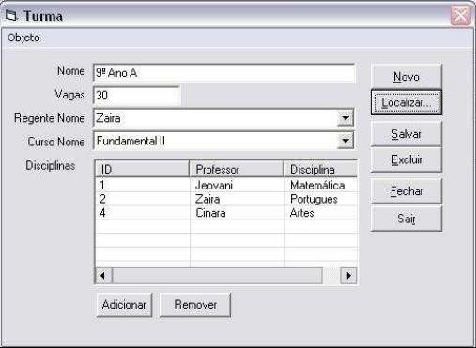

Todos os relatórios gerados pelo sistema de Brune (2007) obedecem ao formato demonstrado pela Figura 6, contendo o cabeçalho da escola, o nome do relatório e os dados pertinentes ao relatório.

Figura 6 - Relatório de alunos

Fonte: adaptado de Brune (2007)

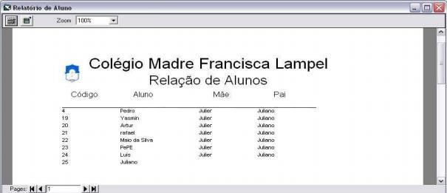

Brune (2007) utilizou a ferramenta Cache Studio para elaborar as classes da aplicação, e a partir da ferramenta Ration Rose foram feitas as exportações para o banco de dados Caché. A comunicação do banco de dados com a aplicação é dada através da instanciação de uma comunicação ActiveX CacheObject, facilitando assim a obtenção dos objetos sem qualquer mapeamento prévio. A aplicação desenvolvida conta com uma interface para *desktop*, desenvolvida na linguagem VB.

# PROPOSTA

Nas próximas seções estão descritas as justificativas para a elaboração da proposta, assim como as metodologias que serão adotadas para a sua construção. No item 3.1, está exposta a justificativa para a realização do trabalho. No item seguinte, 3.2, são detalhados os requisitos principais do problema. E por fim, no item 3.3, são abordadas as metodologias utilizadas para a sua construção.

3.1 JUSTIFICATIVA

Conforme o Quadro 1, todos os trabalhos detalhados na seção 2 correlacionam ao proposto pelo tema abordado, cujas características contribuem para uma gestão pedagógica com eficiência e de qualidade.

Quadro 1 - Comparativo dos trabalhos correlatos

|  |  |  |  |
| --- | --- | --- | --- |
| Características | Brune (2007) | Correia (2013) | Possamai (2016) |
| Cadastro de aluno | Sim | Não | Não |
| Cadastro de disciplina | Sim | Sim | Não |
| Cadastro de professor | Sim | Sim | Não |
| Controle de nota e frequência | Sim | Não | Sim |
| Cadastro de notas e frequência por voz | Não | Não | Sim |
| Cadastro de turmas | Sim | Não | Não |
| Controle de acesso ao usuário | Sim | Não | Sim |
| Geração de grade horária automática | Não | Sim | Não |
| Aplicação responsiva | Não | Sim | Sim |
| Interface da aplicação | *Desktop* | *Web* | *Web* |

Fonte: Elaborado pelo autor.

Como é observado no Quadro 1, trabalho de Brune (2007), teve como foco o desenvolvimento de um sistema de gestão escolar com diversos módulos gerenciais, entre eles o pedagógico. Outra característica singular de seu trabalho foi à interface de sua aplicação ser *desktop* devido à tecnologia adotada.

Tanto Correia (2013), quanto Possamai (2016) utilizaram de interface *web* responsiva para o desenvolvimento de seus trabalhos. Correia (2013) focou no desenvolvimento de algoritmo para a geração de grade horária automática. Entretanto, seu trabalho mantém relação com o este proposto uma vez que também possui cadastro de professores, disciplinas, além da própria grade horária. Possamai (2016) complementou um produto de mercado desenvolvendo um módulo para o lançamento de notas por voz.

Observando as características principais dos trabalhos relatados, nota-se que Brune (2007) atende uma necessidade de uma instituição de ensino mencionada em seu trabalho, que foi a construção de um SGE com uso de banco de dados objeto-relacional. Correia (2013) utilizou de algoritmos genéticos para desenvolver um sistema para a elaboração de grade horária de uma instituição de ensino superior e, para tal, incluiu cadastro de Professores e turmas, aspectos que matem similaridade com o presente trabalho. Já Possamai (2017) desenvolveu um protótipo de reconhecimento de voz para o lançamento de notas no diário *online* baseado em um produto de mercado oferecido pela Edusoft. Apesar de não envolver funcionalidade com o reconhecimento de voz, características como o Registro de notas, Disciplinas e Professores, estão diretamente relacionadas a este trabalho.

Desta forma, o trabalho proposto visa atender a necessidade de informatizar e integrar a gestão pedagógica precária em muitas instituições de ensino. Conforme relata Costas et. al. (Gestão Educacional e Tecnologia ed. 2003 p. 153), sendo a área pedagógica escolar uma das últimas a serem informatizadas ou funcionando paralelo à administração escolar.

3.2 REQUISITOS PRINCIPAIS DO PROBLEMA A SER TRABALHADO

A aplicação proposta deverá:

* 1. permitir manter o cadastro de alunos (RF);
  2. permitir manter o cadastro de professores (RF);
  3. permitir manter o cadastro da grade horária do professor (RF);
  4. permitir manter o cadastro de disciplinas (RF);
  5. permitir manter o cadastro de turmas (RF);
  6. permitir manter o cadastro de notas de aluno por disciplina (RF);
  7. permitir manter registros de alunos com chegadas tardias e saídas antecipadas

(RF);

* 1. permitir manter registros de alunos com atestados (RF);
  2. permitir manter registros de alunas gestantes (RF);
  3. permitir manter registros de alunos com necessidades especiais (RF);
  4. permitir registrar o acompanhamento das necessidades pedagógicas do aluno

(RF);

* 1. permitir que o pedagógico envie avisos para o aluno ou responsável (RF);
  2. gerar relatórios de desempenho do aluno (RF);
  3. permitir consultar alunos repetentes (RF);
  4. gerar relatórios em PDF (RNF);
  5. controlar o acesso a aplicação por grupo de usuários e seus níveis de permissão

(RF);

* 1. utilizar da biblioteca Bootstrap 4 para elaboração de layout responsivo (RNF);
  2. ser desenvolvida na linguagem C# (RNF);
  3. suportar no mínimo a versão 4.6.1 do .Net (RNF);
  4. utilizar mensageria AMQP para a comunicação entre processos da aplicação (RNF).
  5. utilizar o banco de dados MSSQL para a persistência dos dados (RNF);

3.3 METODOLOGIA

O trabalho será desenvolvido observando as seguintes etapas:

1. definição de requisitos: eliciar as necessidades a serem abordadas pela aplicação e

definir os requisitos relacionados;

1. estudo sobre a solução a ser adotada: elaborar provas de conceito sobre as soluções a serem adotadas quanto ao desenvolvimento da aplicação e trabalhos correlatos;
2. especificação e análise: detalhar e especificar os requisitos coletados, e se necessário, eliciar novos requisitos.
3. implementação: desenvolver a aplicação atendendo os requisitos e especificações detalhadas utilizando a linguagem C# e o ambiente de desenvolvimento Visual

Studio;

1. testes e validação: será realizado o teste de aplicação para garantir que todos os requisitos foram atendidos e o uso da mesma. Os testes unitários utilizarão a ferramenta NUnit para execução;

As etapas serão realizadas nos períodos relacionados no Quadro 1.

Quadro 1 - Cronograma

|  |  |  |  |  |  |  |  |  |  |  |
| --- | --- | --- | --- | --- | --- | --- | --- | --- | --- | --- |
| etapas / quinzenas | 2018 | | | | | | | | | |
| fev. | | mar. | | abr. | | mai. | | jun. | |
| 1 | 2 | 1 | 2 | 1 | 2 | 1 | 2 | 1 | 2 |
| definição de requisitos |  |  |  |  |  |  |  |  |  |  |
| estudo sobre a solução a ser adotada |  |  |  |  |  |  |  |  |  |  |
| especificação e análise |  |  |  |  |  |  |  |  |  |  |
| implementação |  |  |  |  |  |  |  |  |  |  |
| testes e validação |  |  |  |  |  |  |  |  |  |  |

Fonte: elaborado pelo autor.

# REVISÃO BIBLIOGRÁFICA

Nesta seção, são abordados os vieses principais que irá compor este trabalho. No item 4.1 é descrito sobre a tecnologia na gestão escolar e mediação pedagógica. No item 4.2 é apresentado sobre usabilidade e *web design*, conteúdo embasado para a construção de aplicações ergonômicas com usabilidade.

4.1 TECNOLOGIA NA GESTÃO ESCOLAR E MEDIAÇÃO PEDAGÓGICA

A tecnologia no âmbito escolar vem crescendo muito nos últimos tempos. O uso dela auxilia tanto na formação e capacitação do corpo docente, como na inclusão e formação de rede de conhecimento para os próprios estudantes. Para Silva (2005), a informatização escolar é uma exigência do novo ambiente comunicacional-cultural para a socialização, organização, conhecimento e educação. Masetto (2015) complementa que, com o desenvolvimento da cultura digital também leva o professor, como docente, a conhecer novos recursos, adaptar-se, e usá-lo em um processo de aprendizagem mais dinâmico focando uma construção conjunta de conhecimento.

Há inúmeros usos da tecnologia no ambiente escolar. Moran (2015) escreve que, os recursos digitais podem ser utilizados para o apoio a pesquisa, desenvolvimento de projetos através de *webquest*, mapas conceituais por *webmaps*, e aperfeiçoar comunicação e publicação através de sites, *blogs*, e conteúdo de *streaming*.

Masetto (2015) complementa que, é inegável os benefícios desses recursos na mediação pedagógica. Para ele, todas as técnicas favorecem o autoaprendizado e a interaprendizagem. Porém, essas não substituem a ação do professor como mediador do conhecimento na formação pedagógica.

Na gestão escolar, as tecnologias são meios de apoio e fontes de informação importante. Moran (2003) descreve que do ponto de vista administrativo, esses recursos auxiliam na matrícula de alunos, controle financeiro, notas, frequência, cadastro de professores, e entre outros. No pedagógico os dois serviços devem ser integrados, facilitando o acesso as informações e previsões necessárias.

De acordo com o estudo setorial publicado pela CETIC.BR (2016), um dos principais objetivos das políticas e ações com foco na informatização das escolas é a incorporação da tecnologia para a gestão escolar e atividades pedagógicas. De acordo com o estudo exposto nessa publicação, em 2010, boa parte das escolas pesquisadas utilizavam de sistema para a matrícula, registro de notas e faltas, e comunicação com familiares e órgãos do governo. Porém ao longo da pesquisa, entre 2011 a 2013, evidenciou-se uma uniformidade entre as escolas em relação ao uso da TIC na gestão escolar. E as que utilizam, tendiam ser tratadas como apoio as atividades docentes.

4.2 USABILIDADE E *WEB DESIGN*

O desenvolvimento de um *software* tem um propósito: atender uma ou mais necessidades de um nicho de usuários. Tão importante quanto o quê um *software* pode fazer, é *como* esse mesmo *software* atende a essa necessidade. E isso define, pela ISO 9241 (ISO, 1997), a usabilidade como a capacidade para a realização de uma ou mais tarefa de forma eficaz, eficiente e agradável.

A interface de uma aplicação é a forma de interação ativa entre o humano e o componente. Sua construção envolve diversas ferramentas cognitivas capazes de produzir sensações, abstrações e o mais importante, informações. Através dela que ocorre o relacionamento entre o usuário e a aplicação, e através desse relacionamento que o usuário consegue atender suas necessidades e utilizar as funcionalidades de um sistema. Para Cybis (2010), desenvolver uma interface com usabilidade é um grande desafio, considerando que cada usuário difere de estilos cognitivos e personalidades, além da construção estratégica e atitudes que os usuários evoluem com o passar do tempo.

A discussão de programas interativos é bem ampla e há diversas normas para a construção de interfaces com usabilidade. Cybis (2010) relaciona as dez heurísticas de usabilidade (NIELSEN, 1994) aos modelos mentais dos usuários, reforçando a importância da memória cognitiva para a construção de interfaces ergonômicas. Kurg (2014) complementa que, para ele, o mais importante é que o usuário interaja com a aplicação sem a necessidade de raciocinar. Todas as ações devam ser evidentes, óbvias e auto explanatórias.

Foi identificado em estudo feito por Nielsen e Loranger (2007), que 34% das vezes os usuários falham ao acessar sites na internet. O que categorizaram um avanço comparado com a usabilidade da década de 90, cuja taxa de sucesso girava em torno de 40%. Para eles, o importante é manter o foco no usuário, conhecer o público alvo, valorizar a experiência já adquirida sem a necessidade de novos aprendizados fora da forma, e a simplicidade.

Combinar a criatividade, usabilidade e um *design* harmonioso são o caminho do sucesso.

**REFERÊNCIAS**

ALMEIDA, Maria Elizabeth Bianconcini de; MORAN, José Manuel. **Integração das tecnologias na educação**: salto para o futuro**.** Brasília, D.F : Ministério da Educação, 2005. 204 p, il.

BRUNE, Juliano Walter. **Sistema de gestão escolar objeto-relacional utilizando banco de dados caché,** Blumenau, 2007. Disponível em:

<http://dsc.inf.furb.br/arquivos/tccs/monografias/2007-1julianowalterbrunevf.pdf>.Acesso em: 07 set. 2017.

CORREIA, Rodrigo. **Sistema gerador de grade horária de professores usando algoritmos genéticos,** Blumenau, 2013. Disponível em:

<http://dsc.inf.furb.br/arquivos/tccs/monografias/TCC2013-1-28-VFRodrigoCorreia.pdf>.Acesso em: 07 set. 2017.

CYBIS, Walter Otto; BETIOL, Adriana Holtz; FAUST, Richard. **Ergonomia e usabilidade**: conhecimentos, métodos e aplicações.2. ed. rev. e ampl. São Paulo: Novatec, 2010. 422 p, il.

EDUCAÇÃO E TECNOLOGIAS NO BRASIL: um estudo de caso longitudinal sobre o uso das tecnologias de informação e comunicação em 12 escolas públicas. SP: Comunicação NIC.br, 2016. Disponível em:

<http://cetic.br/media/docs/publicacoes/7/EstudoSetorialNICbrTICEducacao.pdf>. Acesso em: 07 set. 2017.

ISO (1997) Ergonomic requirements for office work with visual display terminals (VDTs) – Part 1: GeneralIntroduction.

KRUG, Steve. **Não me faça pensar - atualizado**: uma abordagem de bom senso à usabilidade web e mobile.1. ed. Rio de Janeiro (RJ): Alta Books, 2014. 198 p. : il.

MORAN, José Manuel; MASETTO, Marcos T. (Marcos Tarcísio); BEHRENS, Marilda Aparecida. **Novas tecnologias e mediação pedagógica**. 21. ed. Campinas, SP: Papirus, c2013. 171 p. (Coleção Papirus educação).

NIELSEN, Jakob; LORANGER, Hoa. **Usabilidade na Web**: projetando websites com qualidade. Rio de Janeiro : Elsevier, 2007. xxiv, 406 p, il.

POSSAMAI, Adrian Regueria. **Protótipo para lançamento de notas acadêmicas utilizando reconhecimento de voz,** Blumenau, 2016. Disponível em:

<http://dsc.inf.furb.br/arquivos/tccs/monografias/2016_2_adrian-regueirapossamai_monografia.pdf>.Acesso em: 07 set. 2017.

VIEIRA, Alexandre Thomaz; ALMEIDA, Maria Elizabeth Bianconcini de; ALONSO, Myrtes. **Gestão educacional e tecnologia**. São Paulo: Avercamp, 2003. 163 p, il.

**ASSINATURAS**

(Atenção: todas as folhas devem estar rubricadas)

Assinatura do(a) Aluno(a): _____________________________________________________

Assinatura do(a) Orientador(a): _________________________________________________

Assinatura do(a) Coorientador(a) (se houver): ______________________________________

Observações do orientador em relação a itens não atendidos do pré-projeto (se houver):

FORMULÁRIO DE AVALIAÇÃO (PROJETO) – PROFESSOR TCC I

Acadêmico(a): _____________________________________________________________________________

Avaliador(a): _____________________________________________________________________________

|  |  |  |  |  |
| --- | --- | --- | --- | --- |
| ASPECTOS AVALIADOS[1] | | atende | atende  parcialmente | não atende |
| ASPECTOS TÉCNICOS | 1. INTRODUÇÃO  O tema de pesquisa está devidamente contextualizado/delimitado? |  |  |  |
| O problema está claramente formulado? |  |  |  |
| 2. OBJETIVOS  O objetivo principal está claramente definido e é passível de ser alcançado? |  |  |  |
| Os objetivos específicos são coerentes com o objetivo principal? |  |  |  |
| 3. TRABALHOS CORRELATOS  São apresentados trabalhos correlatos, bem como descritas as principais funcionalidades e os pontos fortes e fracos? |  |  |  |
| 4. JUSTIFICATIVA  Foi apresentado e discutido um quadro relacionando os trabalhos correlatos e suas principais funcionalidades com a proposta apresentada? |  |  |  |
| São apresentados argumentos científicos, técnicos ou metodológicos que justificam a proposta? |  |  |  |
| São apresentadas as contribuições teóricas, práticas ou sociais que justificam a proposta? |  |  |  |
| 5. REQUISITOS PRINCIPAIS DO PROBLEMA A SER TRABALHADO  Os requisitos funcionais e não funcionais foram claramente descritos? |  |  |  |
| 6. METODOLOGIA  Foram relacionadas todas as etapas necessárias para o desenvolvimento do TCC? |  |  |  |
| Os métodos, recursos e o cronograma estão devidamente apresentados e são compatíveis com a metodologia proposta? |  |  |  |
| 7. REVISÃO BIBLIOGRÁFICA  Os assuntos apresentados são suficientes e têm relação com o tema do TCC? |  |  |  |
| As referências contemplam adequadamente os assuntos abordados (são indicadas obras atualizadas e as mais importantes da área)? |  |  |  |
| ASPECTOS METODOLÓGICOS | 8. LINGUAGEM USADA (redação)  O texto completo é coerente e redigido corretamente em língua portuguesa, usando linguagem formal/científica? |  |  |  |
| A exposição do assunto é ordenada (as ideias estão bem encadeadas e a linguagem utilizada é clara)? |  |  |  |
| 9. ORGANIZAÇÃO E APRESENTAÇÃO GRÁFICA DO TEXTO  A organização e apresentação dos capítulos, seções, subseções e parágrafos estão de acordo com o modelo estabelecido? |  |  |  |
| 10. ILUSTRAÇÕES (figuras, quadros, tabelas)  As ilustrações são legíveis e obedecem às normas da ABNT? |  |  |  |
| 11. REFERÊNCIAS E CITAÇÕES  As referências obedecem às normas da ABNT? |  |  |  |
| As citações obedecem às normas da ABNT? |  |  |  |
| Todos os documentos citados foram referenciados e vice-versa, isto é, as citações e referências são consistentes? |  |  |  |

PARECER – PROFESSOR DE TCC I OU COORDENADOR DE TCC:

O projeto de TCC será reprovado se:

* qualquer um dos itens tiver resposta NÃO ATENDE;
* pelo menos **4 (quatro)** itens dos **ASPECTOS TÉCNICOS** tiverem resposta ATENDE PARCIALMENTE; ou • pelo menos **4 (quatro)** itens dos **ASPECTOS METODOLÓGICOS** tiverem resposta ATENDE PARCIALMENTE.

**PARECER**: ( ) APROVADO ( ) REPROVADO

Assinatura: _________________________________________________ Data: _____________________

FORMULÁRIO DE AVALIAÇÃO (PROJETO) – PROFESSOR AVALIADOR

Acadêmico(a): _____________________________________________________________________________

Avaliador(a): _____________________________________________________________________________

|  |  |  |  |  |
| --- | --- | --- | --- | --- |
|  | ASPECTOS AVALIADOS[2] | atende | atende  parcialmente | não atende |
| ASPECTOS TÉCNICOS | 12. INTRODUÇÃO  O tema de pesquisa está devidamente contextualizado/delimitado? |  |  |  |
| O problema está claramente formulado? |  |  |  |
| 13. OBJETIVOS  O objetivo principal está claramente definido e é passível de ser alcançado? |  |  |  |
| Os objetivos específicos são coerentes com o objetivo principal? |  |  |  |
| 14. TRABALHOS CORRELATOS  São apresentados trabalhos correlatos, bem como descritas as principais funcionalidades e os pontos fortes e fracos? |  |  |  |
| 15. JUSTIFICATIVA  Foi apresentado e discutido um quadro relacionando os trabalhos correlatos e suas principais funcionalidades com a proposta apresentada? |  |  |  |
| São apresentados argumentos científicos, técnicos ou metodológicos que justificam a proposta? |  |  |  |
| São apresentadas as contribuições teóricas, práticas ou sociais que justificam a proposta? |  |  |  |
| 16. REQUISITOS PRINCIPAIS DO PROBLEMA A SER TRABALHADO  Os requisitos funcionais e não funcionais foram claramente descritos? |  |  |  |
| 17. METODOLOGIA  Foram relacionadas todas as etapas necessárias para o desenvolvimento do TCC? |  |  |  |
| Os métodos, recursos e o cronograma estão devidamente apresentados e são compatíveis com a metodologia proposta? |  |  |  |
| 18. REVISÃO BIBLIOGRÁFICA  Os assuntos apresentados são suficientes e têm relação com o tema do TCC? |  |  |  |
| As referências contemplam adequadamente os assuntos abordados (são indicadas obras atualizadas e as mais importantes da área)? |  |  |  |
| ASPECTOS  METODOLÓ  GICOS | 19. LINGUAGEM USADA (redação)  O texto completo é coerente e redigido corretamente em língua portuguesa, usando linguagem formal/científica? |  |  |  |
| A exposição do assunto é ordenada (as ideias estão bem encadeadas e a linguagem utilizada é clara)? |  |  |  |

PARECER – PROFESSOR AVALIADOR:

|  |  |
| --- | --- |
| O projeto de TCC será reprovado, se:   * qualquer um dos itens tiver resposta NÃO ATENDE; * pelo menos **5 (cinco)** tiverem resposta ATENDE PARCIALMENTE.   **PARECER**: ( ) APROVADO | ( ) REPROVADO |

Assinatura: _________________________________________________ Data: _____________________

1. Quando o avaliador marcar algum item como atende parcialmente ou não atende, deve obrigatoriamente indicar os motivos no texto, para que o aluno saiba o porquê da avaliação.
2. Quando o avaliador marcar algum item como atende parcialmente ou não atende, deve obrigatoriamente indicar os motivos no texto, para que o aluno saiba o porquê da avaliação.